**Questões para Vestibular da UNIFESO – Aula 4 – Data: 7/3/2017 - GABARITO**

**1ª Questão**

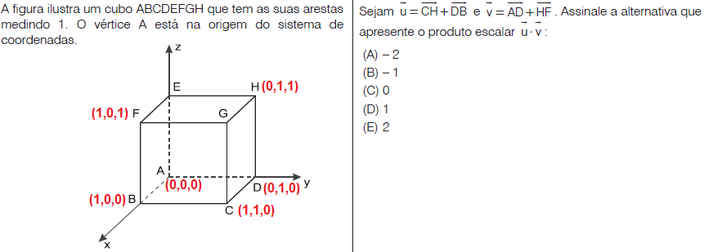

**Solução. Representando os vetores e efetuando o produto escalar, temos:**

**. (C)**

**2ª Questão**.

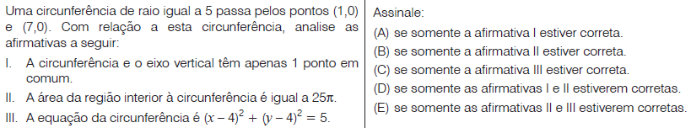

**Solução. Se um ponto pertence à uma circunferência, então satisfaz á equação dessa circunferência.**

**. (B)**

**Somente a afirmação II é verdadeira.**

**3ª Questão**.

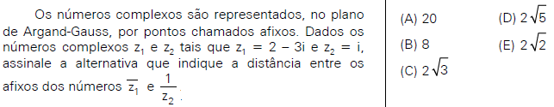

**Solução. Identificando as coordenadas dos afixos, temos:**

**. (D)**

**4ª Questão**.



**Solução. Se dois vetores são ortogonais, o produto escalar entre eles é nulo. Temos:**

**. (A)**

**5ª Questão**

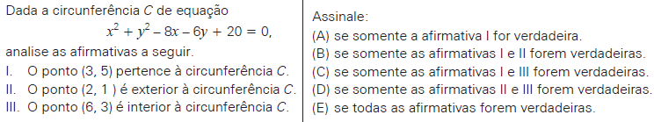

**Solução. Escrevendo a equação reduzida da circunferência, temos:**

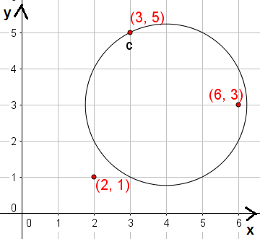**. (E)**

**6ª Questão**.

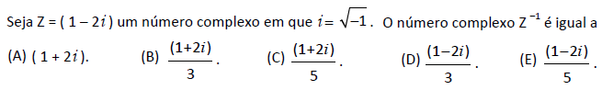

**Solução. Calculando o inverso do complexo, temos:**

**. (C)**

**7ª Questão**.



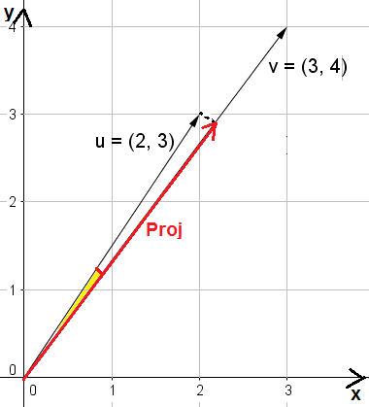

**Solução. Calculando o cosseno do ângulo entre os vetores, temos.**

**. (E)**

**8ª Questão**.



**Solução. Vetores ortogonais possuem produto escalar nulo, temos:**

**. (E)**

**9ª Questão**.

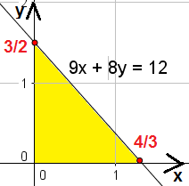

**Solução. Encontrando as interseções, temos:**

**. (B)**

**10ª Questão**.

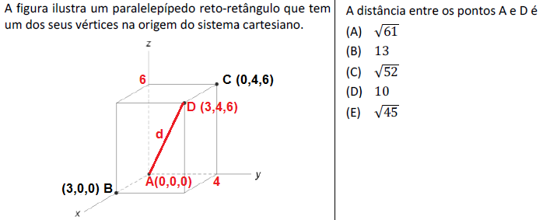

**Solução. A distância pedida é a diagonal do paralelepípedo. Temos;**

**. (A)**

**11ª Questão**.

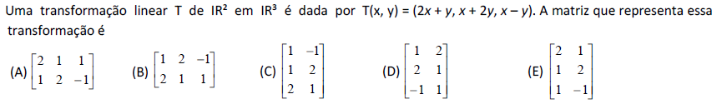

**Solução. Aplicando a definição de matriz associada à transformação, temos:**

**. (E)**

**12ª Questão**.

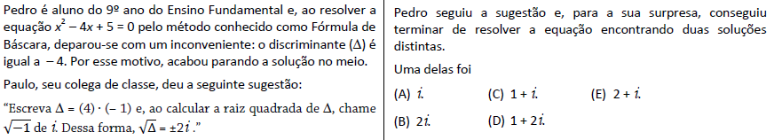

**Solução. Resolvendo a equação até o final, temos.**

**. (E)**

**13ª Questão**.



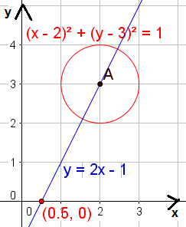**Solução. Escrevendo a equação reduzida da circunferência, temos:**

**. (B)**

**14ª Questão**.



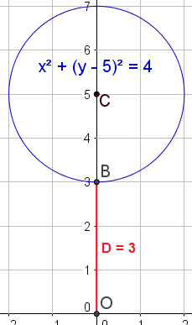**Solução. O módulo representa a equação de uma circunferência de raio 2.**

**. (D)**

**15ª Questão**.

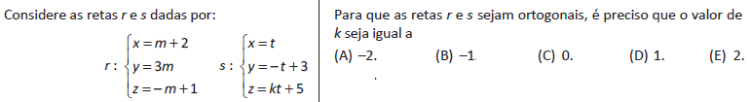

**Solução. As retas estão na forma paramétrica. Encontrando os respectivos vetores diretores, temos:**

**. (A)**